毛彩又｜醫見傳媒CEO人物側寫
FOBI 2026｜人物、品牌與活動影像。

01｜站上舞台，也讓故事被看見：醫見傳媒CEO毛彩又的人物側寫
2025全球城市美業形象大使臺灣賽區亞軍，與媒體經營者身分交會，延續FOBI 2026的台灣記憶。
人物側寫｜正文925個中文字

藍色禮服中央，是這次故事的主角
活動方提供的照片裡，毛彩又身穿藍色禮服，站在三人合影的中央。這個人物位置與姓名已由活動方確認，讓報導得以從一張具體的活動照片，走近醫見傳媒CEO的另一個面向。她既是媒體經營者，也有站上美業形象大使舞台的經歷；兩種身分，在本屆世界美顏小姐的交流中形成了值得閱讀的交會。

亞軍紀錄，有清楚的賽事名稱與年份
全球城市小姐組織2025年的公開賽後紀錄，列毛彩又為全球城市美業形象大使臺灣賽區第二名。這項成績與FOBI 2026屬不同賽事，不能混寫為本屆選美名次，卻能為她的人物背景提供明確脈絡。活動方確認的醫見傳媒CEO職務，則呈現她在企業經營上的角色，兩者各有自己的內容與分量。

從參與者到內容工作者，關心的都是人
參賽與媒體工作有一個共同課題：如何讓別人理解一個人的特色。舞台以儀態、服裝與表達呈現，報導則透過經歷、觀點與影像建立認識。把這兩種工作放在同一個人物脈絡裡，可以看見女性的角色不必只有一面；美業舞台的經驗與媒體經營，也能共同打開對女性影響力更寬廣的討論。

醫見傳媒的工作，發生在燈光落幕之後
FOBI本屆結案內容，將企業、人物與賽事分篇整理，再以共同網站保存來源與影像。對媒體企業而言，這樣的工作不只在發布當下，也在日後讀者是否還能找到事件、辨認照片與理解合作關係。毛彩又作為CEO被介紹，讓這段支持紀錄有了經營者的面向；具體工作分工則仍依正式專案資料說明。

品牌與人物，不必搶走彼此的聲音
一篇有內容的企業報導，可以介紹產品與經營背景，也應讓人物保有自己的主體。對國際佳麗而言，風采來自各自的文化與準備；對支持企業而言，參與關係需要具體而清楚。醫見傳媒這次的內容方向，適合在兩者之間建立連結，讓讀者由舞台認識人，再由人與品牌理解台灣的多元專業。

國際合作，先讓台灣的故事容易被理解
海外讀者認識一家公司，往往需要名稱、背景、服務與聯絡方式逐步銜接。以人物專題、真實照片與可查來源整理活動，可以成為第一次介紹。從經營觀察而言，這也是媒體延續國際交流的方向：把不同文化看見的台灣說清楚，再由正式對話發展後續合作，而不以一次報導代替實際商業成果。

讓每張合影，保留當時的相遇
本篇採用活動方提供的三張不同合影，呈現晚禮服、現場交流與參與者相聚的氣氛，並在圖說交代可確認的資訊。未具名人士不被加入職稱，畫作或產品也不被推定為某種交易或推薦。照片因此既能承接人物故事，也保有原有場景，讓讀者看到一段真實的台灣活動記憶。

舞台之外，還有可以持續展開的角色
毛彩又的故事，讓美業大使亞軍與媒體CEO兩個身分同時被看見。這份人物側寫依活動方資料、公開賽事紀錄與實際影像整理，不代擬未提供的問答。當後續有本人訪談與新的合作經驗，內容仍可繼續深化；此刻先留下的，是一位女性在舞台與企業之間的多面向背景，以及她所參與的國際活動故事。

配圖與來源
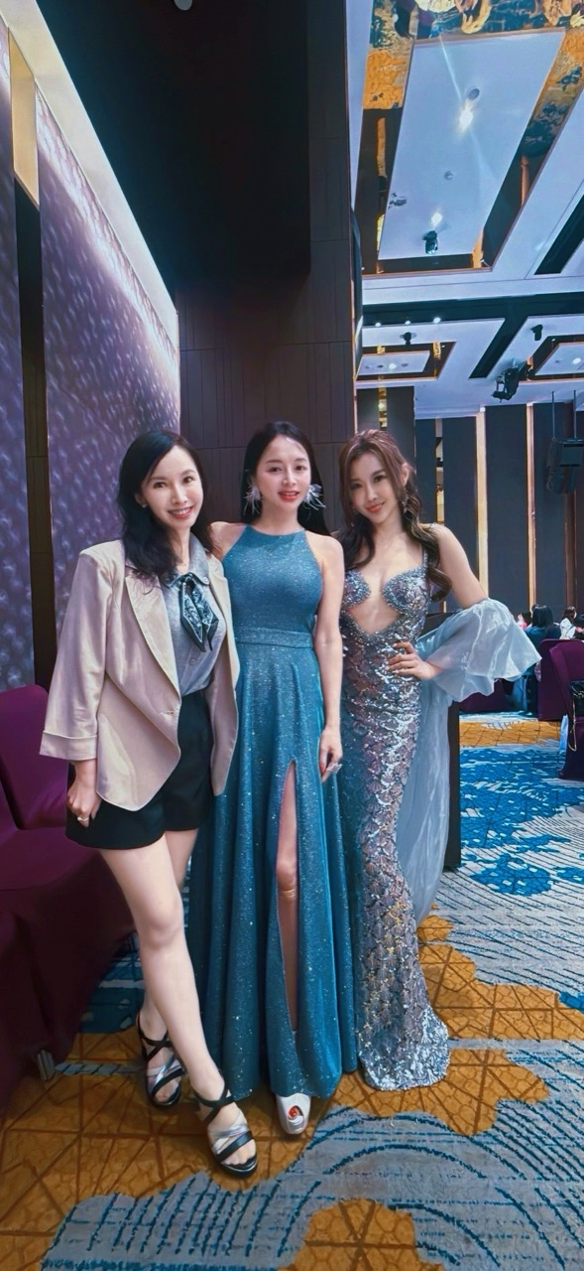
醫見傳媒CEO毛彩又（中）。圖／活動方提供；人物位置與姓名由活動方確認。
圖片來源：https://fobi.self.com.tw/Fobi/records#provided-f96dfd897cf6
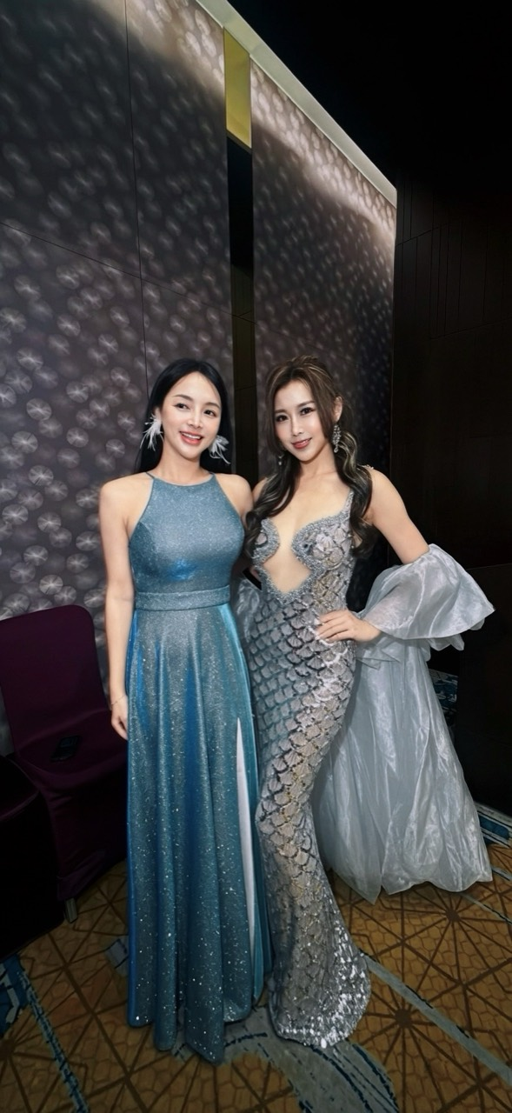
藍色與銀色晚禮服的活動合影。圖／活動方提供。
圖片來源：https://fobi.self.com.tw/Fobi/records#provided-d036969f89dc
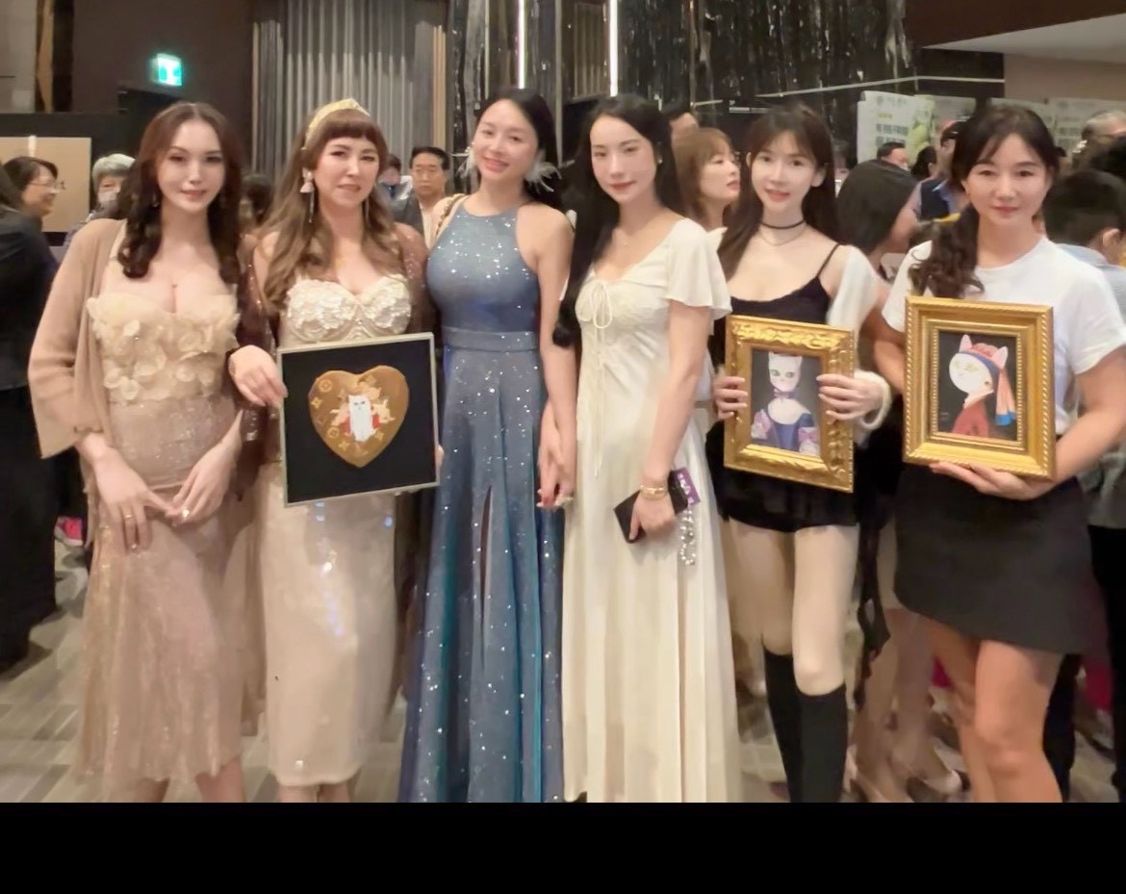
出席者與畫作的現場合影。圖／活動方提供，未另辨認其他人物及授贈關係。
圖片來源：https://fobi.self.com.tw/Fobi/records#provided-9f5fc19a9358

資料來源
FOBI活動窗口｜合作與支持名單｜https://fobi.self.com.tw/Fobi#partners
Wow!NEWS｜2026總決賽報導與實拍｜https://www.wownews.tw/2026/10/2026_01664561917.html
醫見傳媒／己美SELF｜品牌資訊入口｜https://www.self.com.tw/
活動方提供｜毛彩又執行長職稱及本屆合作資料｜https://fobi.self.com.tw/Fobi#partners
全球城市小姐組織｜2025美業形象大使臺灣賽區亞軍毛彩又公開紀錄｜https://www.missglobalcity.org/news20250909.htm
FOBI 2026｜活動紀錄、實拍與品牌圖來源索引｜https://fobi.self.com.tw/Fobi/records

